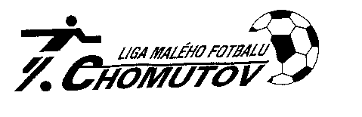

Rozhodnutí disciplinární komise ze dne 23.8.2023

***Zastavení závodní činnosti***

**1. liga:**

2 zápasy stop **ČK L.Bleha**  ( CHELSEA CHOMUTOV ) - hrubé nesportovní chování

2 zápasy stop **ČK L. Niš**  ( TECHNOLINE ) – hrubé nesportovní chování

**2. liga:**

1 zápas stop **ČK V.Hubáček** ( BANÍČEK MOST ) – úmyslná ruka v brankovišti

1 zápas stop **2x ŽK v zápase V. Březina**  ( TJ SOKOL OTVICE )

***Potrestání mužstev***

**DK CHLMF** vyloučila tým **BÍLÝ BALET** z 2. Letní ligy CHLMF za čtyři kontumační zápasy v sezóně a jeho zápasy byly **anulovány** a dale byla udělena **pokuta** 1800,- Kč.

Předseda disciplinární komise CHLMF Ing. Jaroslav Bystřický